 | Abteilung  oder Autor etc.

Bedienungsanleitung
Sprechender Funk-Tischwecker Zeitmaschine

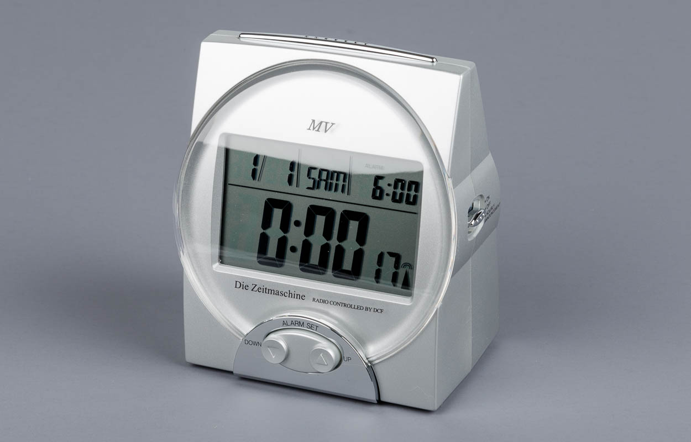

SZBLIND Art. Nr. 07.753
Stand: 01.09.2022

Inhaltsverzeichnis
1. Einleitung 3
2. Einlegen der Batterie 3
3. Wichtige Hinweise 4
4. Manuelle Zeit- und Datumseinstellung 4
4.1. Einstellung Jahr 4
4.2. Einstellung Monat, Datum, Zeit 4
4.3. Ansage von Zeit und Datum 4
4.4. Ansage-Lautstärke einstellen 4
5. Alarmzeit einstellen 4
5.1. Alarm Aktivieren/Deaktivieren 5
6. Automatische Stundenansage Ein/Aus 5
6.1. Individuelle Einstellung der Stundenansage 5
7. Sommer/Winterzeit einstellen 5
8. Demo-Stimme abhören 5
9. Reinigung und Pflege 5

- Einleitung
Diese Funkuhr empfängt das DCF77 Funkzeitsignal des Normalzeitsenders in Frankfurt. Sobald die Uhr das Zeitsignal empfängt, synchronisiert diese die Zeitanzeige mit einer Genauigkeit von bis zu 1 Sekunde. Vermeiden Sie die Aufstellung der Uhr an Orten, an denen der Empfang des Zeitsignals gestört werden könnte, wie z. B. die Nähe von Fernsehgeräten, auf Metalloberflächen, neben Computern oder anderen Geräten, die Störsignale aussenden könnten.
Funktionsmerkmale:
- menschliche, natürliche, weibliche Stimme.
- Ansage von Zeit und Datum.
- funkgesteuerte Umschaltung Sommer-/Winterzeit.
- Anzeige von Sekunden, Datum, Monat, Wochentag und Alarmzeit auf dem Display.
- Zeit-, Datums- und Wochentags-Ansage in deutscher Sprache.
- Individuelle Einstellung der stündlichen Ansage (z. B. von 08.00 – 18.00 Uhr).
- einfache Einstellung der Alarmzeit.
- 5 Minuten langer Alarmton unterbrechbar.
- 5 Minuten Schlummerfunktion.
- Lautstärkeregler für "Laut" und "Leise".
- standfestes, formschönes, silberfarbenes Gehäuse.
- Einlegen der Batterie
Stellen Sie die Funkuhr so vor sich hin, dass das Lautsprechergitter auf der Ihnen abgewandten Seite, also hinten, ist. Legen Sie das Gerät auf die Rückseite, indem Sie es einfach nach hinten klappen. Sie haben nun den Gehäuseboden vor sich. Am oberen Rand, in der Mitte, spüren Sie deutlich den Öffnungsmechanismus des Batteriefachdeckels. Drücken Sie den Mechanismus nach unten und entfernen den Deckel. Legen Sie 2 Mignon-Batterien 1,5 V so ein, dass die obere mit dem Pluspol (Zäpfchen) nach links und die untere nach rechts gerichtet ist. Nachdem beide Batterien eingelegt sind, erfolgt automatisch die Ansage "Hallo, Sie haben ein einmaliges Chronometer, das seine Zeit mit der Atomuhr bei DCF synchronisiert. Sie haben 24 Stunden am Tag die exakte Zeit. Testen Sie bitte!"
Das Gerät ist nun einsatzbereit.
Hinweis: Wenn Anzeige und Ton schwächer werden, legen Sie bitte neue Batterien ein. Betätigen Sie anschliessend die "Rücksetzen"-Taste (Reset) einmal, (diese befindet sich im Batteriefach, links, in der Mitte) um eine Rücksetzung des Geräts durchzuführen. Diese Taste ist ins Gehäuse eingelassen, sodass sie mit einem Gegenstand gedrückt werden muss. Dieses Gerät sucht nach dem Einschalten automatisch nach dem Funksignal. Das Funkzeitsignal (Turm mit nach oben ausströmenden Funkwellen) erscheint blinkend in der Anzeige, wodurch der Empfang des Zeitsignals angezeigt wird. Die Synchronisation der Zeitanzeige dauert 3 – 15 Minuten, wenn ein Funkzeitsignal vorhanden ist. Nach Abschluss der Einstellungen blinkt das Funkzeitsignal nicht mehr, was bedeutet, dass der Empfang, resp. die Justierung erfolgreich war.

- Wichtige Hinweise
Wenn Sie die "Aufwärts"- (UP = Vorderseite rechte Taste) oder "Abwärts"- (DOWN = Vorderseite linke Taste) Tasten während des Funkzeitsignal-Empfangs betätigen, um die Anzeige für die Stunde, Minute, Jahr, Monat, Datum einzustellen, wird der Funkzeitsignalempfang sofort abgebrochen. Betätigen Sie dann die "Test/Zeit/Kalender"-Taste, bis Sie einen Piepton hören, um das Funkzeitsignal erneut zu aktivieren.
- Manuelle Zeit- und Datumseinstellung
  - Einstellung Jahr
Halten Sie die Taste "Test/Zeit/Kalender" (auf der Rückseite = runde Taste) gedrückt bis die Anzeigestellen für das Jahr blinken und "Einstellung Jahr" angesagt wird. Betätigen Sie nun die "Aufwärts"- (Vorderseite = rechte Taste) oder "Abwärtstaste" (Vorderseite = linke Taste), um das Jahr einzustellen.
  - Einstellung Monat, Datum, Zeit
Betätigen Sie die Taste "Test/Zeit/Kalender" (= runde Taste) auf der Rückseite des Gerätes einmal. Die Anzeigestellen für den Monat und das Datum blinken und es erfolgt die Ansage "Einstellung Datum". Betätigen Sie die "Auf-/Abwärtstasten" auf der Vorderseite (links = abwärts, rechts = aufwärts). Bei jedem Druck wird die Anzeige um einen Tag aufwärts, resp. abwärts eingestellt und die Monatsanzeige wechselt, sobald ein voller Monat durchlaufen wurde. Um die Uhrzeit einzustellen, drücken Sie die Taste "Test/Zeit/Kalender" einmal. Die Anzeigestellen für die die Stunde und Minute beginnen zu blinken und die Ansage "Einstellung Zeit" ertönt. Betätigen sie wieder die "Aufwärts/Abwärts"-Tasten bis zur gewünschten Zeit. Bei jedem Druck auf eine der Tasten, wird die Zeit um 1 Minute vor- oder rückgestellt und die Stundenansage wechselt, sobald die 00:00 überschritten ist. Die Ansage der eingestellten Zeit erfolgt, sobald die Einstellung abgeschlossen ist. Halten Sie nun die "Test/Zeit/Kalender"-Taste (auf der Rückseite = runde Taste) bis zur Ansage "Einstellung beendet", gedrückt.
  - Ansage von Zeit und Datum
Drücken Sie einmal auf die Taste oberhalb des Gehäuses erfolgt die aktuelle Zeitansage; drücken Sie diese zweimal kurz hintereinander, erfolgt die Ansage von Tag und Datum.
  - Ansage-Lautstärke einstellen
Drehen Sie das Gerät um die eigene Achse auf die Rückseite. Schieben Sie die längliche Taste nach oben für "Laut" oder nach unten für "Leise".
- Alarmzeit einstellen
Betätigen Sie die "Aufwärts/Abwärts"-Taste (Vorderseite = linke und rechte Taste) einmal, um die Alarmzeiteinstellung zu beginnen. Die Alarmzeitanzeige blinkt nun und "Einstellung Weckzeit" wird angesagt. Betätigen Sie – je nach gewünschter Weckzeit – die "Aufwärts/Abwärts"-Wecktasten. Die Stundenanzeige wird aufwärts gestellt, sobald 00:00 überschritten wird. Um die Weckzeit schneller einzustellen, drücken Sie länger auf die Aufwärts oder Abwärts, so spult die Weckzeit schneller nach vorne, resp. Nach hinten. Die Alarmzeit wird bei jedem Druck auf die "Aufwärts/Abwärts"-Tasten angesagt. Nach dem Einstellen der Alarmzeit wird diese nach 5 Sekunden automatisch gespeichert.

  - Alarm Aktivieren/Deaktivieren
Um den Alarm zu aktivieren, schieben Sie den Schalter auf der rechten Gehäuseseite nach oben in die Position "ON". Es ertönt die Ansage (z. B.): "Der Wecker wird um 05.52 klingeln" und der Alarm-Indikator erscheint im Display. Wird die Alarmzeit erreicht, ertönen zwei Pieptöne, gefolgt von der Ansage "Guten Morgen. Jetzt ist es Fünfuhrzweiundfünfzig". Die Ansage plus Pieptöne wird während 5 Minuten wiederholt. Zum Unterbrechen des Alarms drücken Sie die Schlummertaste/Abruftaste (oben am Gehäuse). Nach 5 Minuten ertönt der Alarm erneut während 5 Minuten. Um den Alarm ganz abzuschalten, bringen Sie den Schalter auf der rechten Seite des Gehäuses in die "Aus"-Stellung (= 1 Stufe nach unten in die mittlere Position).
- Automatische Stundenansage Ein/Aus
Der Vorgabezeitintervall für die stündliche Ansage ist 08:00 bis 22:00 Uhr.
Schieben Sie den Schalter auf der rechten Seite ganz nach unten und die automatische Stundenansage ist aktiviert; Sie hören die Meldung: "Zeitansage ein". Zum Ausschalten schieben Sie den Schalter eine Stufe nach oben in die Mittelposition.
  - Individuelle Einstellung der Stundenansage
Zum Einstellen der individuellen stündlichen Zeitansage legen Sie das Gerät wieder auf die Rückseite. Sie haben nun wieder den Gehäuseboden vor sich. Nehmen Sie den Batteriefachdeckel ab und drücken Sie die Taste "AN SET" (im Batteriefach, links oben). Es erfolgt die Ansage "Einstellung Ansage Startzeit". Stellen Sie mit den "Auf-Abwärts-Tasten" (auf der Vorderseite), die gewünschte Startzeit ein und drücken Sie anschliessend wieder die Taste "AN SET" im Batteriefach (oben links); es ertönt die Ansage "Einstellung Ansage Endzeit". Stellen Sie diese wieder mit den "Auf-Abwärts-Tasten ein und drücken anschliessend wieder die "AN SET"-Taste. Die Start- und Endzeit wird Ihnen nun bestätigt. Zum Einschalten der stündlichen Zeitansage schieben Sie den Schalter auf der rechten Gehäuseseite bis zum Anschlag nach unten und zum Ausschalten wieder eine Stufe nach oben in die Mittelposition.
- Sommer/Winterzeit einstellen
Die Sommer- oder Winterzeit-Einstellung erfolgt automatisch über Funk.
- Demo-Stimme abhören
Sie können die Demo-Stimme (Einführung) beliebig oft hören, die da sagt: "Hallo, Sie haben ein einmaliges Chronometer, das seine Zeit mit der Atomuhr bei DCF synchronisiert. Sie haben 24 Stunden am Tag die exakte Zeit. Testen Sie bitte!" Um diesen Ansagetext zu hören drücken Sie im Batteriefach die Taste links unten. Diese Funktion hat aber mit keiner Funktion der Uhr zu tun und kann vernachlässigt werden.
- Reinigung und Pflege
Bei Verschmutzung reinigen Sie das Gehäuse mit einem feuchten (nicht nassen), weichen Lappen. Ansonsten bedarf das Gerät keiner besonderen Pflege.

Service und Garantie
Bei Störungen senden Sie den Artikel an die zuständige Verkaufsstelle oder an den SZBLIND. Im übrigen gelten die Allgemeinen Lieferbedingungen des SZBLIND.
Schweiz. Zentralverein für das Blindenwesen SZBLIND
Fachstelle Hilfsmittel
Niederlenzer Kirchweg 1 / Gleis 1
5600 Lenzburg
Tel +41 (0)62 888 28 70
Fax +41(0)62 888 28 77
E-Mail: hilfsmittel@szblind.ch
Internet: www.szblind.ch

